第一步：挂载光盘

首先先创建一个文件夹：mkdir /111(在根目录下创建名为111的文件夹)

挂载光盘：mount /dev/cdrom /111 (将光盘挂载到111文件夹)

第二步：进入111文件夹查看用ls命令，如下图，证明挂载好了。

https://images2015.cnblogs.com/blog/1039650/201611/1039650-20161101191419908-524431093.png

第三步：修改yum源配置文件

[root@localhost ~]# cd /etc/yum.repos.d  
[root@localhost yum.repos.d]# ls

https://images2015.cnblogs.com/blog/1039650/201611/1039650-20161101192329377-896051895.png

 因为只需要其中的一个文件，所以我创建一个文件夹用来放置多余的文件。

[复制代码](javascript:void(0);)

[root@localhost yum.repos.d]# mkdir 1111

[root@localhost yum.repos.d]# mv \* 1111

[root@localhost 1111]# ls

CentOS-Base.repo CentOS-CR.repo CentOS-Debuginfo.repo CentOS-fasttrack.repo CentOS-Media.repo CentOS-Sources.repo CentOS-Vault.repo

[root@localhost 1111]# mv CentOS-Media.repo .. #将文件移动到上一级目录

[root@localhost 1111]# cd ..

[root@localhost yum.repos.d]# ls

1111 CentOS-Media.repo

[root@localhost yum.repos.d]# vi CentOS-Media.repo

[复制代码](javascript:void(0);)

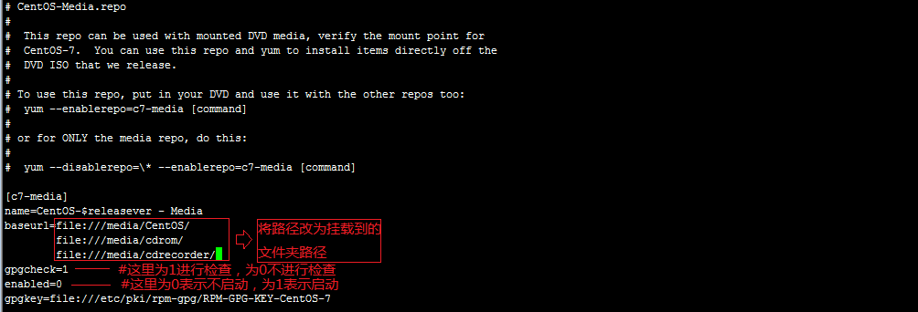

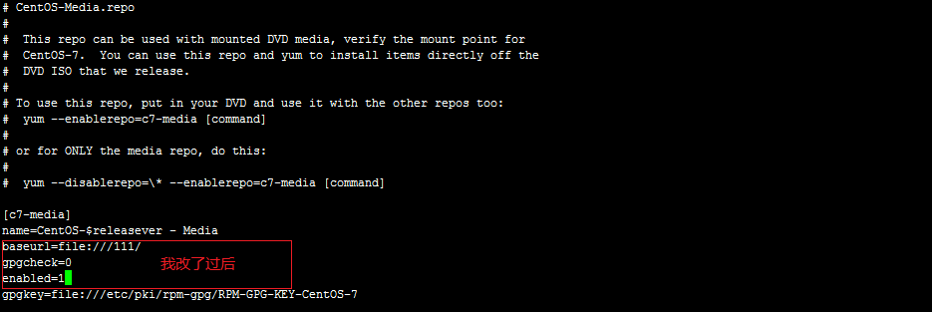

第四步：验证是否搭建成功。

[root@localhost yum.repos.d]# yum list #会有很多文件滚动